

Especialización en Analítica de Datos
Línea de profundización: ESP33/85ET3/25ET3/B4/OPCES

Título del Proyecto:
Oportunidad de respuesta a la atención prehospitalaria de los incidentes reportados en Bogotá dc.

Presentado por:
Ángel Fernando Vargas Hernández
Juan Carlos Guerrero Casares
Sergio Rodriguez Manrique

Corporación Unificada nacional de educación superior (CUN)
Docente: Juan Pablo Morales Arias
Bogotá D.C
2026

Dedicatoria
Texto de dedicatoria centrado.

Agradecimientos
Texto de agradecimientos centrado.

Tabla De Contenido

Dedicatoria 2
Agradecimientos 3
Tabla De Contenido 4
Lista de Tablas 5
Lista de Figuras 6
1 Resumen 7
2 Abstract 8
1. Preliminares 9
1. Declaración De Originalidad y Autonomía 9
2. Declaración De Exoneración De Responsabilidad 10
2.1 Formulación o Pregunta de Investigación 13
3 Objetivos 14
4 Justificación 15
5 Alcances y Limitaciones Del Proyecto 17
6 Marco Referencial 18
6.1 Antecedentes Teóricos y Metodológicos 19
6.2 Marco Teórico 21
6.3 Marco Conceptual 21
6.4 Marco Contextual 22
6.5 Marco Legal 23
7 Metodología 23
7.1 Enfoque de investigación 23
7.3 Preguntas y objetivos metodológicos 25
7.4 Objetivos Metodológicos Específicos 25
7.5 Población, Ámbito y Unidad De Análisis 25
7.6 Población y muestra 26
8 Procedimiento Paso a Paso 27
8.1 Ingesta y limpieza: estandarización de tiempos, depuración de outliers, anonimización. 27
8.2 Mapa de Calor Reporte de incidentes 123 Vigencia 2024-2026 32
9. Cronograma 49
10. Presupuesto 51
Referencias Bibliográficas 52

Lista de Tablas
Tabla 1 Puntos por centro de gravedad 33

Tabla 2 Puntos geoespaciales prestadores de salu 33

Tabla 3 Puntos Geoespaciales Por Límites Geográficos 34
Tabla 4 Centros De Gravedad Por Prestadores De Salud Subred Integrada De Servicios De Salud 35

Tabla 5 Centros de Gravedad Por Límites Geográficos de las veinte (20) Localidades 35

Tabla 6 Presupuesto 52

Lista de Figuras
Ilustración 1 Código 1. Script de limpieza y normalización de datos 28
Ilustración 2 Centro de gravedad Usaquén 36
Ilustración 3 Centro de gravedad Chapinero 37
Ilustración 4 Centro de gravedad Santa Fe 37
Ilustración 5 Centro de gravedad San Cristobal 38
Ilustración 6 Centro de gravedad Usme 39
Ilustración 7 Centro de gravedad Tunjuelito 40
Ilustración 8 Centro de gravedad Bosa 41
Ilustración 9 Centro de gravedad Ciudad Kennedy 41
Ilustración 10 Centro de gravedad Fontibón 42
Ilustración 11 Centro de gravedad Engativá 42
Ilustración 12 Centro de gravedad Suba 43
Ilustración 13 Centro de gravedad Barrios Unidos 44
Ilustración 14 Centro de gravedad Teusaquillo 44
Ilustración 15 Centro de gravedad Los Mártires 45
Ilustración 16 Centro de gravedad Antonio Nariño 45
Ilustración 17 Centro de gravedad Puente Aranda 46
Ilustración 18 Centro de gravedad Candelaria 46
Ilustración 19 Centro de gravedad Rafael Uribe Uribe 47
Ilustración 20 Centro de gravedad Sumapaz 48
Ilustración 21 Centro de gravedad Ciudad Bolivar 49
Ilustración 22 Centro de gravedad Bogotá D.C 50
Ilustración 23 Cronograma de actividades 51

Resumen
Este proyecto de analítica de datos aborda la limitada y variable oportunidad de respuesta en la Atención Prehospitalaria (APH) de los incidentes reportados en Bogotá D.C. La problemática cobra especial relevancia en el contexto de la crisis hospitalaria que enfrenta la ciudad, la cual motivó la declaratoria de alerta amarilla en la red de salud debido a niveles de sobreocupación pediátrica superiores al 95 % en mayo de 2025.
El problema central del estudio consiste en optimizar la asignación de una flota limitada de 940 ambulancias para atender una población proyectada de 7.937.898 habitantes, en un sistema con alta participación del sector privado, dado que el 64,15 % corresponde a ambulancias básicas privadas. Frente a este escenario, el objetivo general es determinar centros de gravedad o ubicaciones estratégicas que permitan maximizar la cobertura y reducir los tiempos de respuesta del servicio.
La metodología propuesta adopta un enfoque cuantitativo y explicativo, basado en la aplicación de modelos estadísticos y en el análisis de datos geoespaciales y temporales. Para ello, se plantea caracterizar los incidentes, analizar su distribución espacial e identificar centros de gravedad óptimos. Además, el estudio incorpora información socioeconómica de la Encuesta Multipropósito Bogotá - Cundinamarca (EM 2021), con el fin de contextualizar las soluciones según las Unidades de Planeamiento Zonal (UPZ).
Como resultado, se espera comparar los tiempos de respuesta actuales con los tiempos proyectados a partir de la redistribución estratégica de los recursos, así como formular recomendaciones sustentadas en evidencia cuantitativa. De esta manera, el proyecto busca contribuir al bienestar social y al fortalecimiento de la eficiencia del sistema de emergencias en Bogotá D.C.
Palabras clave: atención prehospitalaria, centros de gravedad, análisis geoespacial, tiempos de respuesta, ambulancias, Bogotá d.c.

Abstract
This data analytics project addresses the limited and variable response capacity in Pre-Hospital Care (PHC) for incidents reported in Bogotá D.C. The issue is particularly relevant in the context of the hospital crisis facing the city, which led to the declaration of a yellow alert in the health network due to pediatric occupancy levels exceeding 95% in May 2025.
The core problem of the study is to optimize the allocation of a limited fleet of 940 ambulances to serve a projected population of 7,937,898 inhabitants in a system with a high level of private-sector participation, since 64.15% of the fleet consists of private basic ambulances. In this context, the general objective is to determine centers of gravity or strategic locations that maximize coverage and reduce service response times.
The proposed methodology adopts a quantitative and explanatory approach, based on the application of statistical models and the analysis of geospatial and temporal data. To achieve this, the study aims to characterize incidents, analyze their spatial distribution, and identify optimal centers of gravity. In addition, it incorporates socioeconomic information from the Bogotá-Cundinamarca Multipurpose Survey (EM 2021) in order to contextualize the proposed solutions according to the Zonal Planning Units (UPZ).
As a result, the project is expected to compare current response times with projected response times derived from the strategic redistribution of resources, as well as to formulate recommendations supported by quantitative evidence. In this way, the project seeks to contribute to social well-being and to strengthen the efficiency of the emergency response system in Bogotá D.C.
Keywords: pre-hospital care, data analytics, centers of gravity, geospatial analysis, response times, statistical models, public health.

Preliminares

Declaración De Originalidad y Autonomía
Declaramos bajo la gravedad del juramento, que hemos escrito el presente proyecto, en la propuesta de solución a una problemática en el campo de conocimientos del programa de Especialización en Analítica de Datos por nuestra propia cuenta y que, por lo tanto, su contenido es original.
Declaramos que hemos indicado clara y precisamente todas las fuentes directas e indirectas de información y que no ha sido entregado a ninguna otra institución con fines de calificación o publicación.

___________Angel Fernando Vargas Hernandez________

____________Juan Carlos Guerrero Casares _________

____________ Sergio Rodríguez Manrique___________

Firmado en Bogotá DC, Bogotá DC 29 de marzo del 2026

Declaración De Exoneración De Responsabilidad
Declaramos que la responsabilidad intelectual del presente trabajo es exclusivamente de sus autores. La Corporación Unificada Nacional de Educación Superior – CUN no se hace responsable de contenidos, opiniones o ideologías expresadas total o parcialmente en él.

___________Angel Fernando Vargas Hernandez________

_________Juan Carlos Guerrero Casares ________

_____________ Sergio Rodríguez Manrique ____________

Firmado en Bogotá DC, Bogotá DC 29 de marzo del 2026
Introducción
La presente investigación se justifica en la necesidad apremiante de optimizar los recursos críticos del sistema de salud en Bogotá D.C., mediante la solución de la limitada y variable oportunidad de respuesta en la atención prehospitalaria (APH) de los incidentes. En este sentido, el proyecto adquiere una trascendencia social y técnica significativa, sustentada en tres pilares principales. En primer lugar, desde la relevancia práctica y social, el estudio propone un enfoque orientado a la identificación de soluciones concretas y medibles, sustentadas en datos cuantitativos.
Asimismo, la urgencia del problema se amplifica por la situación operativa actual de la ciudad. Por una parte, Bogotá ha declarado alerta amarilla en su red hospitalaria debido a la alta ocupación en los servicios de urgencias y hospitalización. En particular, la sobreocupación en servicios pediátricos alcanzó el 94,3 % en hospitalización y el 95,1 % en UCI pediátricas en mayo de 2025, mientras que algunas IPS reportaron niveles superiores al 350 % en pediatría y al 250 % en urgencias generales. Por consiguiente, esta saturación hace que la eficiencia en la atención prehospitalaria sea vital para evitar desenlaces fatales y mitigar la presión sobre el sistema.
Por otra parte, el proyecto busca optimizar la asignación de una flota limitada de 940 ambulancias para atender a una población proyectada de 7.937.898 habitantes. Esta necesidad de optimización es aún más crítica si se tiene en cuenta que el 64,15 % de estas unidades corresponde a ambulancias básicas de naturaleza privada, las cuales operan en un ecosistema de salud mixto y fragmentado. De este modo, la determinación de centros de gravedad permitirá reasignar estos recursos de manera más inteligente, con impacto directo en la capacidad de respuesta y en el bienestar social. En segundo lugar, desde el aporte metodológico y disciplinar, la investigación contribuye directamente al campo de la Especialización en Analítica de Datos, ya que emplea métodos y técnicas que pueden servir de referencia para el estudio de problemáticas similares y su posible aplicación futura.
En efecto, se implementará el análisis de datos geoespaciales y temporales, junto con la aplicación de modelos estadísticos. Así, este rigor metodológico permitirá establecer centros de gravedad óptimos, superando las limitaciones de una simple descripción para avanzar hacia la explicación y predicción de fenómenos. Finalmente, la investigación incorpora información socioeconómica y demográfica, como la proveniente de la Encuesta Multipropósito Bogotá - Cundinamarca (EM 2021), cuya cobertura permite la desagregación a nivel de Unidad de Planeamiento Zonal (UPZ) y del sector rural. De igual manera, la capacidad de correlacionar la demanda de APH con variables socioeconómicas por UPZ garantizará que las recomendaciones estratégicas para la ubicación de unidades sean más robustas y estén adaptadas a las características reales de la población.
En conclusión, el objetivo final del proyecto —determinar centros de gravedad para minimizar los tiempos de respuesta— constituye un resultado observable, medible y directamente aplicable, capaz de transformar la ineficiencia logística actual en una solución fundamentada en datos sólidos y análisis estadístico.

- Planteamiento del problema
La atención prehospitalaria (APH) en Bogotá D.C. enfrenta una problemática asociada a la limitada y variable oportunidad de respuesta ante los incidentes reportados en la ciudad. Esta situación resulta especialmente crítica en un contexto urbano caracterizado por alta densidad poblacional, amplia dispersión territorial, congestión vial y una demanda creciente de servicios de urgencias. En consecuencia, la capacidad de respuesta del sistema no depende únicamente de la disponibilidad de ambulancias, sino también de su ubicación estratégica, de la articulación operativa entre los actores del sistema y de la posibilidad de anticipar zonas de mayor concentración de incidentes.
A esta situación se suma la presión ejercida por la crisis hospitalaria, la ocupación crítica de los servicios de urgencias y la existencia de una flota limitada de 940 ambulancias para una población proyectada de 7.937.898 habitantes, en un sistema mixto con alta participación del sector privado. Por tanto, se evidencia la necesidad de formular una estrategia de optimización que permita identificar centros de gravedad o ubicaciones estratégicas para la distribución de los recursos móviles. Desde esta perspectiva, el problema de investigación se centra en cómo mejorar la cobertura y reducir los tiempos de respuesta del servicio de APH mediante el uso de analítica de datos, modelos geoespaciales y criterios cuantitativos de localización.

Formulación o Pregunta de Investigación
Pregunta de investigación:
¿Cómo determinar centros de gravedad para la ubicación estratégica de ambulancias en Bogotá D.C., de manera que se optimice la cobertura del servicio de atención prehospitalaria (APH) y se minimicen los tiempos de respuesta ante los incidentes reportados?

Objetivos

3.1 Objetivo general
Determinar los centros de gravedad para la atención prehospitalaria (APH) en Bogotá D.C., con el fin de optimizar la cobertura del servicio y reducir los tiempos de respuesta ante los incidentes reportados.

3.2 Objetivos específicos

- Caracterizar los incidentes de mayor incidencia que requieren atención prehospitalaria (APH) en Bogotá D.C.
- Analizar la distribución espacial de los incidentes reportados en la ciudad.
- Aplicar modelos estadísticos para identificar centros de gravedad óptimos.
- Comparar los tiempos de respuesta actuales con los tiempos proyectados a partir de los centros de gravedad identificados.
- Formular recomendaciones estratégicas para la ubicación de unidades de atención prehospitalaria.

Justificación

Justificación general. La presente investigación surge de la necesidad de optimizar los recursos críticos del sistema de salud en Bogotá D.C., frente a la limitada y variable oportunidad de respuesta en la atención prehospitalaria (APH). En este sentido, el proyecto adquiere relevancia social, técnica y académica, en la medida en que propone una solución sustentada en evidencia para fortalecer la capacidad de respuesta ante los incidentes reportados en la ciudad.
Relevancia práctica y social. Desde una perspectiva aplicada, el estudio busca ofrecer soluciones concretas y medibles a partir del análisis cuantitativo de datos. Ahora bien, la urgencia del problema se explica por dos factores principales, los cuales evidencian la necesidad de intervenir de manera estratégica en la distribución de los recursos de atención prehospitalaria.

- Crisis hospitalaria: En primer lugar, Bogotá ha declarado alerta amarilla en su red hospitalaria debido a la alta ocupación de los servicios de urgencias y hospitalización. En particular, durante mayo de 2025 la sobreocupación alcanzó el 94,3 % en hospitalización pediátrica y el 95,1 % en UCI pediátrica, mientras que algunas IPS reportaron niveles superiores al 350 % en pediatría y al 250 % en urgencias generales. Por consiguiente, esta situación hace indispensable fortalecer la eficiencia de la atención prehospitalaria, con el fin de reducir riesgos, evitar desenlaces fatales y disminuir la presión sobre la red de salud.

- Optimización de recursos limitados: En segundo lugar, el proyecto plantea optimizar la asignación de una flota de 940 ambulancias para una población proyectada de 7.937.898 habitantes. Esta necesidad resulta aún más crítica si se considera que el 64,15 % de las unidades corresponde a ambulancias básicas privadas, dentro de un sistema mixto y fragmentado. De este modo, la identificación de centros de gravedad permitirá redistribuir los recursos de manera más eficiente, con impacto directo en la cobertura, los tiempos de respuesta y el bienestar social.

Aporte metodológico y disciplinar. En segundo término, la investigación contribuye al campo de la Especialización en Analítica de Datos, ya que aplica métodos y técnicas que pueden servir como referente para el abordaje de problemáticas similares. En efecto, su aporte metodológico se evidencia en dos componentes principales.
- Analítica geoespacial aplicada: Por una parte, el estudio incorpora análisis de datos geoespaciales y temporales, junto con modelos estadísticos, para identificar centros de gravedad óptimos. Así, este enfoque supera una descripción básica del problema y permite avanzar hacia la explicación y predicción de patrones de demanda.
- Integración del contexto social: Por otra parte, la investigación utiliza información socioeconómica y demográfica, como la proveniente de la Encuesta Multipropósito Bogotá - Cundinamarca (EM 2021), cuya cobertura permite la desagregación a nivel de Unidad de Planeamiento Zonal (UPZ) y de zonas rurales. De igual manera, ello favorece recomendaciones más precisas, contextualizadas y ajustadas a las condiciones reales de la población.

Proyección del resultado. Finalmente, el proyecto busca transformar una problemática logística en una oportunidad de mejora sustentada en datos sólidos y análisis estadístico. En conclusión, el resultado esperado —determinar centros de gravedad para minimizar los tiempos de respuesta— constituye un aporte observable, medible y directamente aplicable para fortalecer la eficiencia del sistema de atención prehospitalaria en Bogotá D.C.

Alcances y Limitaciones Del Proyecto
Alcance del proyecto. El proyecto tiene como propósito optimizar la atención prehospitalaria en Bogotá D.C. mediante el análisis de la ubicación estratégica de recursos móviles, específicamente ambulancias, con el fin de reducir los tiempos de respuesta ante los incidentes reportados. La cobertura geográfica comprende todo el Distrito Capital, con una desagregación detallada por Unidades de Planeamiento Zonal (UPZ) y zonas rurales, lo que favorece una planificación territorial más precisa.
El periodo de análisis se fundamenta en datos históricos de incidentes ocurridos entre 2020 y 2025, lo que proporciona una base empírica sólida para la toma de decisiones. La población objetivo asciende a 7.937.898 habitantes, atendidos por una flota de 940 ambulancias dentro de un sistema mixto y fragmentado. En este contexto, el objetivo operativo central es determinar la ubicación óptima de dichos recursos mediante modelos de centros de gravedad, con el fin de mejorar la eficiencia del sistema y garantizar una respuesta oportuna y equitativa en todo el territorio.
Fuentes de información y utilidad analítica. Como fuente principal se emplea el conjunto de datos abiertos sobre llamadas de urgencias y emergencias que ingresan a través de la línea 123, publicado por la Alcaldía Mayor de Bogotá. Este recurso contiene información sobre el tipo de incidente, fecha, hora, canal de ingreso, localidad, UPZ y coordenadas geográficas, lo que permite desarrollar análisis espaciales y temporales de alta resolución.
La riqueza de este conjunto de datos facilita la identificación de zonas críticas de alta demanda, franjas horarias con mayor congestión operativa y patrones recurrentes de incidentes, elementos fundamentales para alimentar los modelos de optimización. Sin embargo, aunque se trata de una fuente pública y valiosa, no incluye datos sobre los tiempos de respuesta efectivos ni sobre la ubicación en tiempo real de las ambulancias, lo que restringe la validación empírica de los modelos propuestos.
Adicionalmente, la información del SIDCRUE, que sí contiene estos datos operativos, está restringida a personal autorizado. Esta limitación impide realizar una triangulación completa entre demanda, capacidad instalada y desempeño. Por ello, el proyecto se basa en una aproximación indirecta, utilizando la georreferenciación de las llamadas como proxy de demanda, lo cual, aunque metodológicamente válido, requiere validaciones institucionales para su implementación efectiva.
Limitaciones del proyecto. A pesar de su relevancia estratégica para optimizar la ubicación de ambulancias y mejorar los tiempos de respuesta en Bogotá D.C., el proyecto presenta varias limitaciones que pueden afectar la precisión, aplicabilidad y sostenibilidad de los resultados:
- La falta de acceso a datos completos, actualizados y públicos sobre incidentes, ubicación de ambulancias y tiempos de respuesta dificulta la construcción de modelos robustos y representativos.
- La dependencia de la información del SIDCRUE, cuyo acceso está restringido a personal autorizado de la Secretaría Distrital de Salud y otras entidades de la red, limita la participación de actores técnicos, académicos y territoriales en la validación y mejora de los modelos.
- La imposibilidad de implementar una estrategia de mitigación frente a la falta de datos abiertos reduce la replicabilidad del proyecto en otras ciudades o contextos.
- La fragmentación del sistema de atención prehospitalaria, integrado por múltiples operadores con distintos niveles de coordinación, dificulta la integración de datos operativos en tiempo real y puede generar diferencias entre la planificación teórica y la ejecución práctica.
- La ausencia de interoperabilidad entre plataformas tecnológicas y la escasa estandarización de los registros de incidentes y tiempos de respuesta complican la construcción de indicadores confiables para evaluar el impacto del proyecto.

Marco Referencial
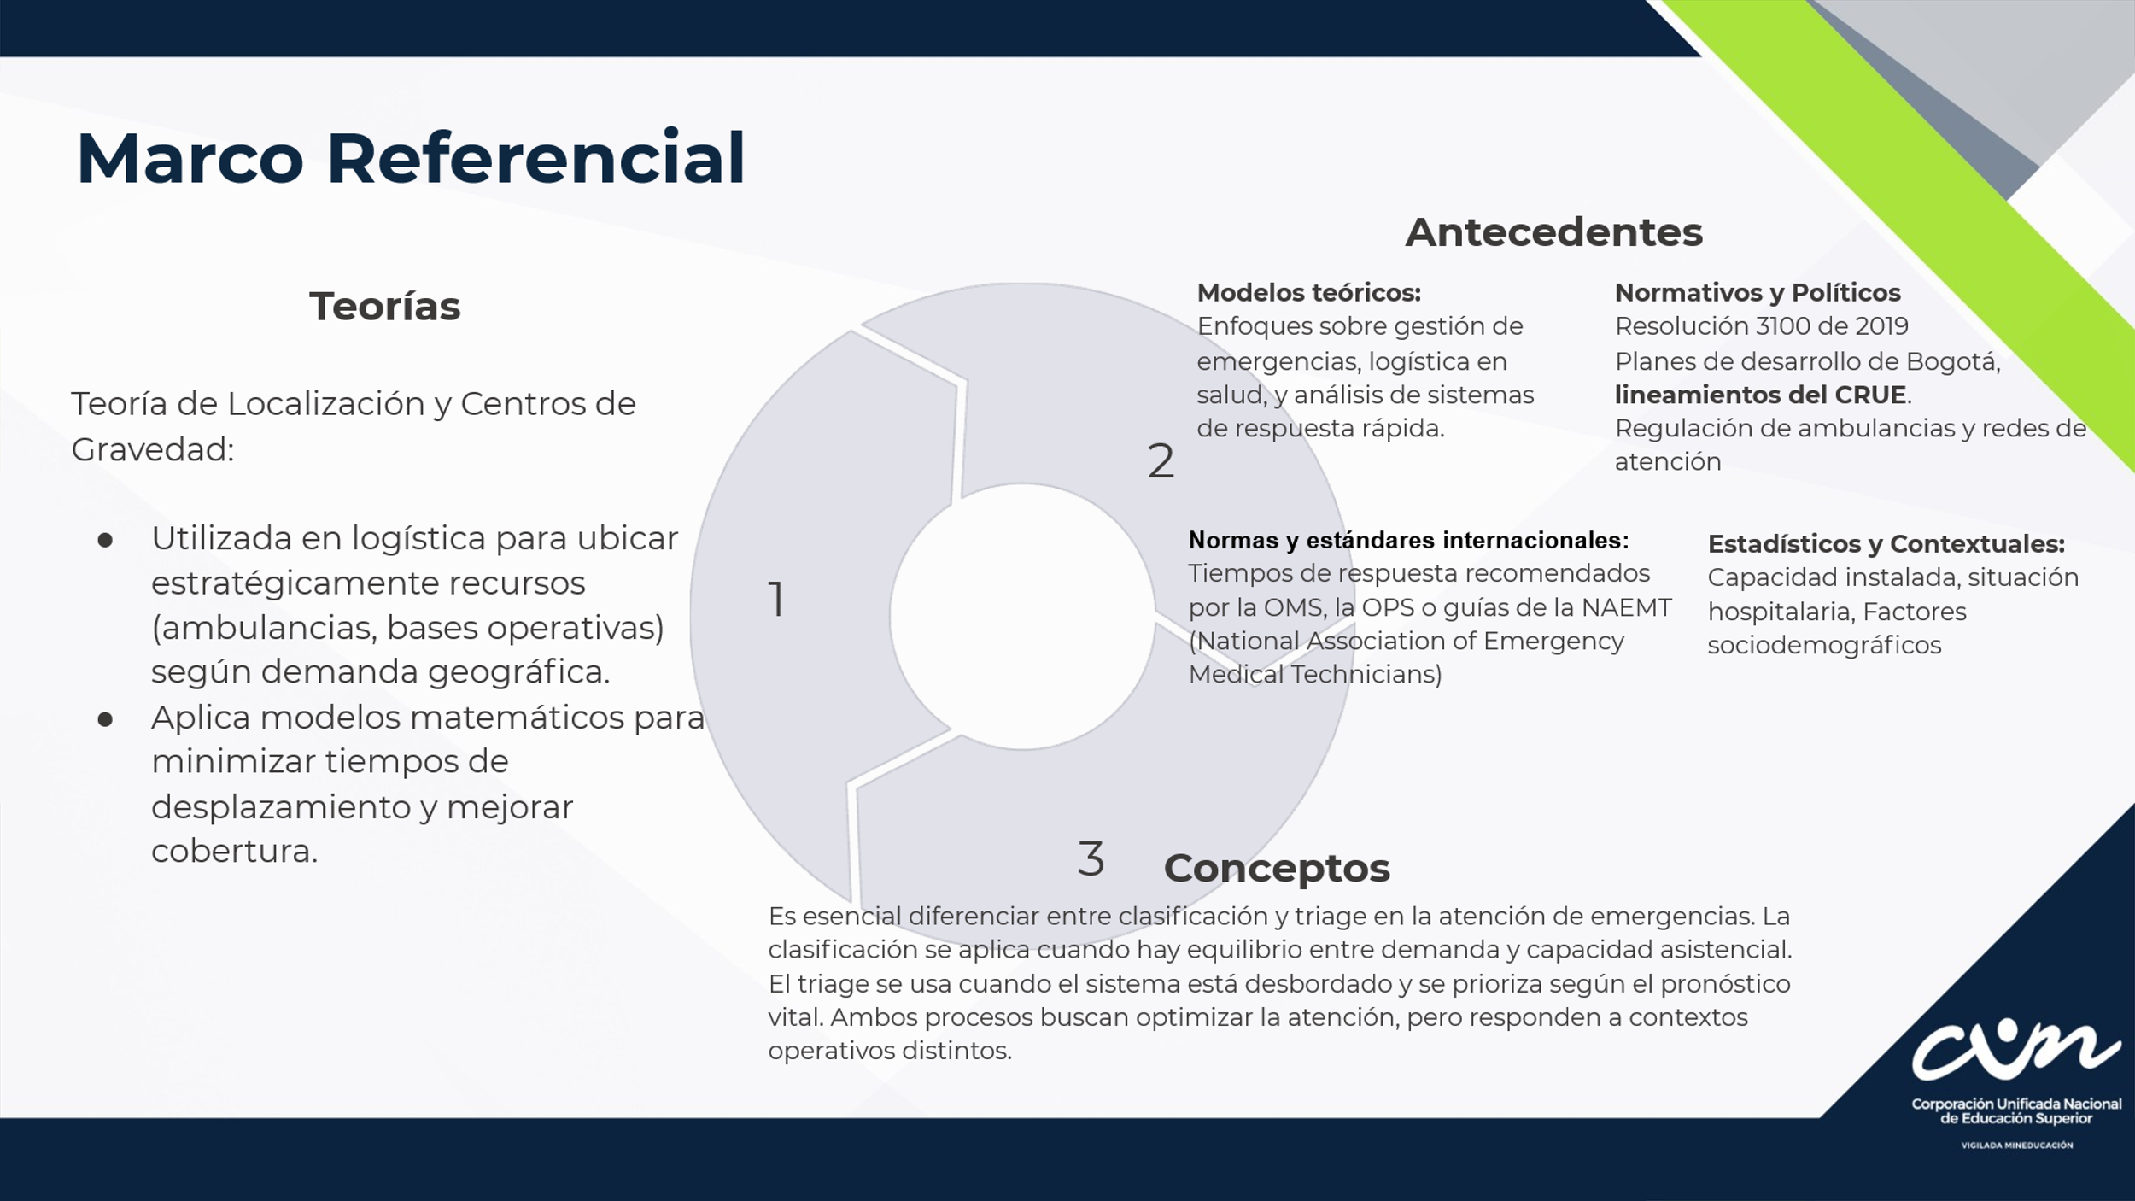
- Imagen Marco Referencial

6.1 Antecedentes Teóricos y Metodológicos
Antecedentes teóricos y metodológicos. La gestión de emergencias ha sido abordada desde múltiples enfoques teóricos y operativos, entre los que se destacan la aplicación de modelos logísticos en salud, el análisis de sistemas de atención rápida y la planificación territorial. En este campo, investigaciones como las de Erkut et al. (2008) y Galindo & Ramírez (2019) han demostrado que la ubicación estratégica de ambulancias, sustentada en modelos de optimización espacial, puede reducir significativamente los tiempos de respuesta y mejorar los indicadores de atención prehospitalaria. Estos aportes respaldan la incorporación de herramientas matemáticas y geográficas en la toma de decisiones operativas del sistema de salud.
Marco normativo e institucional. En el contexto colombiano, la Resolución 3100 de 2019 del Ministerio de Salud y Protección Social establece los estándares de habilitación para los servicios de transporte asistencial, incluyendo criterios de oportunidad, seguridad, calidad y coordinación interinstitucional. A nivel distrital, los lineamientos del Centro Regulador de Urgencias y Emergencias (CRUE) y los planes de desarrollo de Bogotá han priorizado la mejora de la atención prehospitalaria como parte de la estrategia de salud pública, reconociendo su incidencia directa en la reducción de la mortalidad evitable y en la eficiencia del sistema hospitalario.
Situación actual y problemáticas estructurales. A pesar de estos avances conceptuales y normativos, la situación actual evidencia limitaciones estructurales y operativas que afectan la capacidad de respuesta del sistema. La ocupación de los servicios de urgencias reportada por las IPS y EPS en Bogotá ha alcanzado niveles críticos, con registros superiores al 100 % en varios centros asistenciales, lo que motivó la declaratoria de alerta amarilla por parte de la Secretaría Distrital de Salud debido a la sobreocupación en urgencias y hospitalización.
A esta situación se suma el cierre de hospitales en el distrito, derivado de procesos de reorganización institucional o de fallas en infraestructura, lo que ha reducido la capacidad instalada y generado mayor presión sobre las unidades activas. De forma paralela, el parque automotor de ambulancias presenta una disponibilidad cercana al 80 %, afectada por la falta de personal operativo, el mantenimiento insuficiente y diversos problemas logísticos. Esto se traduce en demoras en el traslado de pacientes, especialmente en zonas periféricas y durante picos de demanda.
Relevancia del enfoque propuesto. Estas condiciones se agravan por la crisis estructural del sistema de salud colombiano, en la que la Unidad de Pago por Capitación (UPC) no cubre de manera adecuada las necesidades reales de operación. Esta limitación financiera restringe la contratación de personal, el mantenimiento de vehículos, la renovación de equipos y el mejoramiento de la infraestructura hospitalaria, afectando directamente la calidad y la oportunidad de la atención prehospitalaria.
En este escenario, el diseño de modelos de optimización territorial para la ubicación de ambulancias no solo responde a una necesidad técnica, sino que también constituye una estrategia de mitigación frente a las deficiencias del sistema. La incorporación de datos georreferenciados, patrones de demanda y criterios de eficiencia permite formular propuestas viables, susceptibles de ser avaladas institucionalmente y escaladas a nivel distrital.

6.2 Marco Teórico
Teoría De Localización y Centros De Gravedad
Fundamento teórico. La atención prehospitalaria (APH) requiere una planificación logística eficiente que garantice tiempos de respuesta adecuados ante situaciones de emergencia. En este marco, la teoría de localización óptima y los modelos de centros de gravedad se han consolidado como referentes conceptuales para la ubicación estratégica de recursos móviles, como ambulancias y bases operativas.
Utilidad operativa de los modelos. Estos modelos matemáticos permiten minimizar los tiempos de desplazamiento entre los puntos de atención y las zonas donde se concentra la demanda, lo que contribuye a optimizar la cobertura territorial y la eficiencia operativa del sistema (Hakimi, 1964; Daskin, 1995). Por esta razón, su aplicación resulta especialmente útil en sistemas de respuesta rápida, donde la asignación eficiente de recursos puede influir directamente en la oportunidad de la atención.
Pertinencia en el contexto de Bogotá D.C. En el caso de Bogotá D.C., la implementación de estos modelos se justifica por factores como la alta densidad poblacional, la fragmentación del sistema de atención y la variabilidad geográfica entre zonas urbanas y rurales. En este sentido, la literatura especializada en logística en salud respalda el uso de algoritmos de localización como una herramienta efectiva para mejorar la distribución de recursos y fortalecer la capacidad de respuesta en contextos complejos (Zhang et al., 2020).

6.3 Marco Conceptual
Clasificación y triage en la atención de emergencias. En el ámbito de la atención de emergencias, es fundamental diferenciar los conceptos de clasificación y triage, ya que ambos son herramientas clave para la gestión eficiente de los recursos asistenciales, pero responden a contextos operativos distintos y exigen enfoques diferenciados.
Clasificación clínica. La clasificación es un proceso clínico que se aplica cuando existe un equilibrio razonable entre la demanda de atención y la capacidad instalada del sistema de salud. Su propósito es organizar la atención de los pacientes con base en criterios previamente establecidos, como la gravedad del cuadro, la urgencia de la intervención o la especialidad requerida. En este escenario, se busca garantizar la continuidad asistencial, optimizar los flujos de atención y reducir los tiempos de espera, sin que medie una situación de colapso o saturación del sistema (Ministerio de Salud y Protección Social, 2019).
Triage como herramienta de priorización. Por su parte, el triage —del francés trier, que significa “clasificar”— es un procedimiento de priorización clínica que se activa en contextos de alta demanda o desbordamiento del sistema, como desastres naturales, accidentes masivos, eventos con múltiples víctimas o crisis sanitarias. Su finalidad es asignar los recursos disponibles a quienes tienen mayor probabilidad de beneficiarse de una intervención inmediata, priorizando la atención según el pronóstico vital, la gravedad del estado clínico y la posibilidad de recuperación (NAEMT, 2022; OMS, 2021).
Modelos y aplicación en el contexto prehospitalario. Existen diversos modelos de triage, entre ellos el START (Simple Triage and Rapid Treatment), el triage de cinco niveles —usado en servicios de urgencias hospitalarias— y el triage militar, cada uno con criterios específicos de categorización y tiempos de reevaluación. En el ámbito prehospitalario, el triage debe ser ágil, reproducible y comprensible para todos los actores del sistema, desde el personal de primera respuesta hasta los equipos de regulación médica.
Implicaciones operativas. Esta distinción conceptual tiene implicaciones directas en el diseño de los modelos de respuesta prehospitalaria, pues permite ajustar los protocolos operativos según el nivel de saturación del sistema y la disponibilidad de recursos en tiempo real. En condiciones normales, por ejemplo, la ubicación de ambulancias puede optimizarse con base en patrones históricos de demanda y criterios de eficiencia logística. En cambio, en situaciones de emergencia mayor, el despliegue de recursos debe responder a criterios de triage, priorizando zonas con mayor concentración de víctimas o con barreras de acceso a servicios hospitalarios.
Requisitos para una implementación efectiva. La aplicación adecuada de estos procesos exige capacitación continua del personal, protocolos estandarizados y sistemas de información interoperables que permitan registrar, comunicar y monitorear en tiempo real las decisiones de clasificación y triage. La falta de claridad conceptual o una implementación inadecuada puede generar demoras críticas, uso ineficiente de los recursos y desenlaces adversos para los pacientes.
Síntesis conceptual. En conclusión, tanto la clasificación como el triage son herramientas esenciales para la gestión clínica y operativa de la atención en salud. Su comprensión y aplicación adecuadas contribuyen a mejorar la eficiencia del sistema, garantizar la equidad en el acceso a la atención y reducir la mortalidad evitable en contextos de urgencia y emergencia.

6.4 Marco Contextual
Contexto demográfico y operativo. Bogotá D.C. cuenta con una población estimada de 7.937.898 habitantes (DANE, 2025), atendida por una flota aproximada de 940 ambulancias distribuidas en un sistema mixto y fragmentado. A este panorama se suman las variaciones en la capacidad hospitalaria entre localidades, situación que incide directamente en la eficiencia de los procesos de referencia y contrarreferencia. En este escenario, factores como la densidad poblacional, el nivel de urbanización, el acceso vial y la concentración de eventos críticos —como accidentes, hechos de violencia y enfermedades agudas— deben incorporarse en el diseño de modelos de localización y respuesta.
Utilidad de la información para la planificación territorial. El análisis de datos abiertos sobre llamadas de urgencias registradas a través de la línea 123 permite identificar patrones de demanda, zonas críticas y franjas horarias con mayor congestión. Por tanto, esta información constituye un insumo estratégico para la planificación territorial y para la formulación de decisiones orientadas a mejorar la oportunidad y eficiencia de la atención prehospitalaria en Bogotá D.C. (Alcaldía Mayor de Bogotá, 2025).

6.5 Marco Legal
Referentes internacionales. Organismos como la Organización Mundial de la Salud (OMS) y la Organización Panamericana de la Salud (OPS) han formulado recomendaciones sobre los tiempos de respuesta ideales en la atención prehospitalaria. Para contextos urbanos densos, estas entidades sugieren rangos de respuesta entre 8 y 15 minutos, lo que constituye un referente útil para valorar la oportunidad del servicio y orientar procesos de mejora (OMS, 2021).
Aportes técnicos para los sistemas de emergencias. De manera complementaria, la National Association of Emergency Medical Technicians (NAEMT) ha desarrollado guías técnicas orientadas a la formación del personal, la gestión de recursos y la evaluación del desempeño en sistemas de emergencias médicas (NAEMT, 2022). Estos lineamientos fortalecen el marco técnico del proyecto al ofrecer criterios reconocidos internacionalmente para analizar la capacidad de respuesta operativa.
Relevancia para el proyecto. En conjunto, estas referencias internacionales permiten contrastar los resultados del estudio con estándares globales, identificar brechas en el sistema local y reconocer oportunidades de mejora en la atención prehospitalaria en Bogotá D.C.

Metodología

7.1 Enfoque de investigación
Enfoque general del estudio. Esta investigación adopta un enfoque cuantitativo, explicativo y aplicado, orientado a optimizar la ubicación de centros de gravedad para ambulancias y a reducir los tiempos de respuesta en la atención prehospitalaria (APH) en Bogotá D.C.
Estrategia analítica. Para alcanzar este propósito, la propuesta metodológica integra varias herramientas complementarias: analítica descriptiva para caracterizar la demanda y los tiempos actuales; modelos de localización–asignación, como p-median, centro de gravedad y cobertura máxima; simulación de eventos discretos para representar el proceso de despacho; y evaluación inferencial para estimar la mejora esperada frente a la situación base.
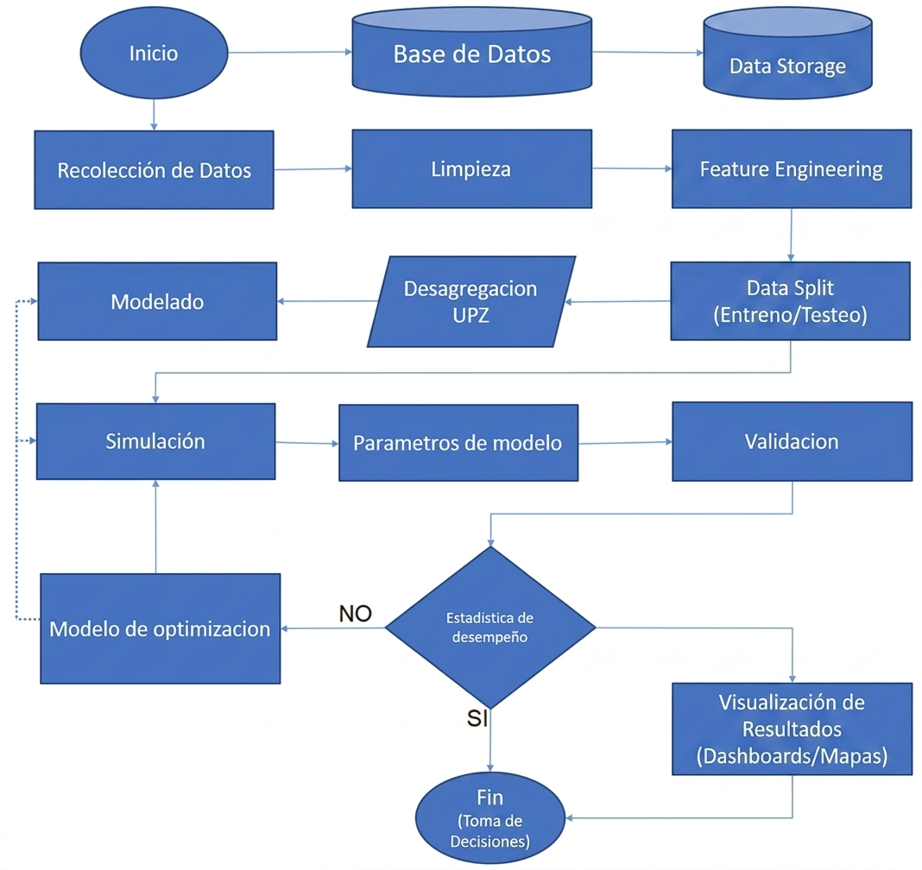
Diseño del estudio. El diseño es no experimental en la fase de modelación. No obstante, si se implementan reubicaciones operativas y se evalúa su efecto en condiciones reales, el estudio podrá asumir un carácter cuasi-experimental, mediante una serie temporal interrumpida que permita analizar el efecto causal de la intervención en producción.

2. Diagrama de flujo metodológico

7.3 Preguntas y objetivos metodológicos
Pregunta 1.
¿Dónde ubicar bases/centros de gravedad para minimizar el tiempo de llegada a incidentes?
Pregunta 2.
¿Cuál es el impacto esperado en métricas operativas (media, P90, cobertura ≤8/12 min)?
Pregunta 3.
¿Cómo se relacionan las características socioeconómicas y demográficas con la demanda de APH?

7.4 Objetivos Metodológicos Específicos
- Construir una línea base de demanda, tiempos de respuesta y cobertura por UPZ.
- Estimar matrices de tiempo de viaje a partir de la red vial y los niveles de congestión.
- Resolver modelos de localización–asignación bajo restricciones operativas definidas.
- Simular la operación dinámica del despacho para validar el impacto de la propuesta.
- Comparar escenarios —actual y optimizado— mediante pruebas estadísticas y análisis de sensibilidad.

7.5 Población, Ámbito y Unidad De Análisis
- Ámbito geográfico: el estudio se desarrolla en Bogotá D.C., considerando la totalidad del Distrito Capital como área de análisis.
- Unidad de análisis: las Unidades de Planeamiento Zonal (UPZ), para el análisis de la demanda y del contexto territorial, y los incidentes de atención prehospitalaria (APH), para el estudio de los tiempos de respuesta.
- Población objetivo: los incidentes de atención prehospitalaria atendidos por la red de ambulancias en Bogotá D.C.
- Período de análisis: se toma como referencia el período 2024-2025, correspondiente al rango más reciente de información disponible, con el fin de reducir el efecto de la estacionalidad asociada a variaciones regulares en determinados momentos del año por factores climáticos, sociales o económicos.

7.6 Población y muestra
- Registros CAD y despacho: proporcionan marcas de tiempo asociadas a la recepción, el despacho y la llegada, así como la georreferenciación del incidente, información esencial para caracterizar y mapear la demanda.
- Población y flota: el estudio toma como referencia una población proyectada de 7.937.898 habitantes, atendida por una flota total de 940 ambulancias, sobre la cual se enfoca el análisis de optimización de recursos.
- Composición de la flota: se considera que el 64,15 % de las unidades corresponde a ambulancias básicas de naturaleza privada, equivalentes a 603 vehículos.
- Red vial y velocidades: incluye información sobre calles y velocidades por franja horaria, necesaria para estimar tiempos de desplazamiento y simular escenarios de respuesta.
- Límites geográficos: se requiere la desagregación de la información a nivel de Unidad de Planeamiento Zonal (UPZ), con el fin de realizar análisis territoriales más precisos.
- Encuesta Multipropósito Bogotá - Cundinamarca (EM 2021): esta fuente oficial aporta variables como estrato, densidad y estructura etaria, con cobertura suficiente para la desagregación por UPZ. Los datos provienen de una operación estadística realizada por el DANE en convenio con la Secretaría Distrital de Planeación (SDP).
- Herramientas de análisis: el procesamiento de estos datos cuantitativos contempla el uso de software estadístico, como SAS o R-Studio, para generar soluciones analíticas concretas, medibles y aplicables.
- Calidad y preprocesamiento de los datos: se realizará la validación de integridad de la información mediante la revisión de duplicados y valores faltantes, la estandarización de campos y tiempos, la corrección de la geocodificación, la anonimización de datos personales y la agregación por UPZ cuando corresponda. Además, se elaborará un diccionario de datos y un plan de limpieza reproducible.

Procedimiento Paso a Paso

8.1 Ingesta y limpieza: estandarización de tiempos, depuración de outliers, anonimización.
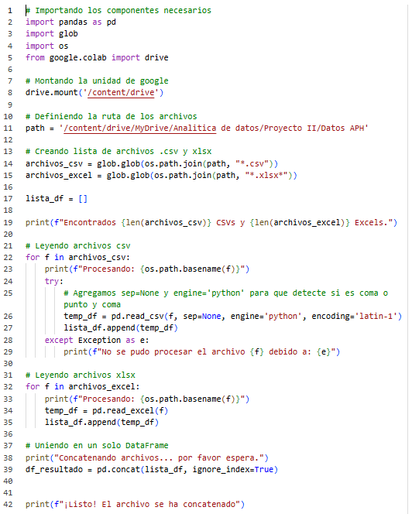
Ilustración 1 Código 1. Script de limpieza y normalización de datos
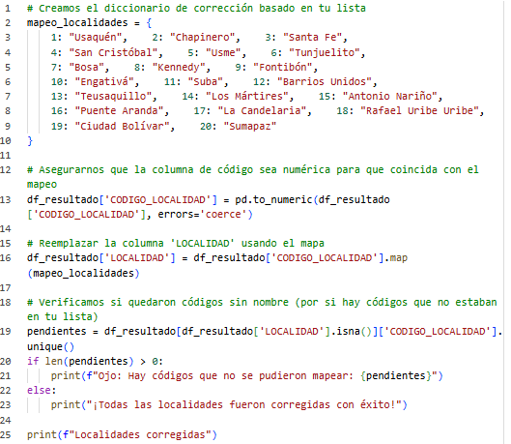
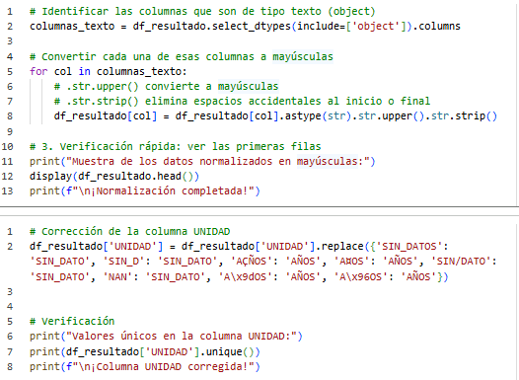
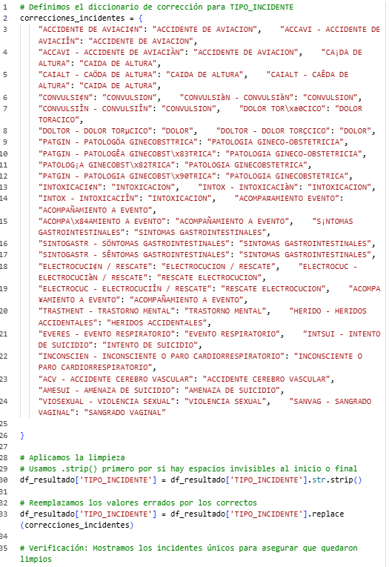
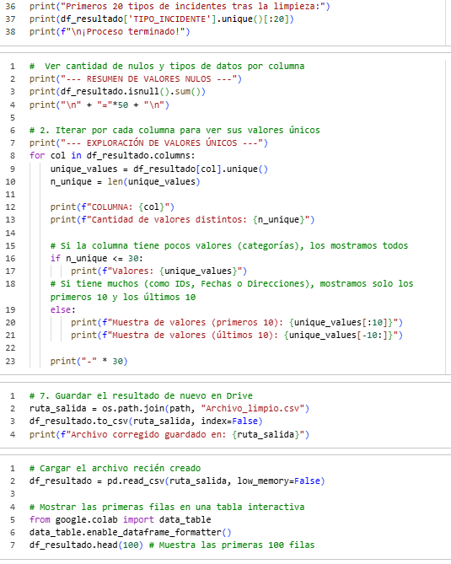

Red y tiempos: construcción de red vial, perfiles de velocidad por franja, cálculo de CijC_{ij}Cij.
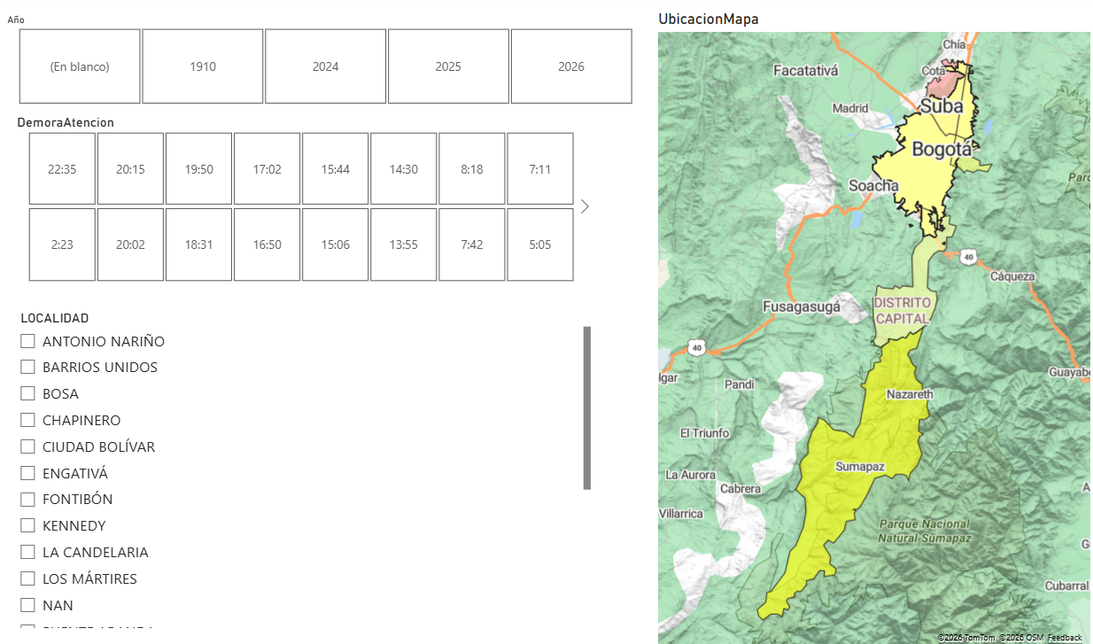
Línea base: KPIs actuales por UPZ/horario; mapas de calor de demanda.

8.2 Mapa de Calor Reporte de incidentes 123 Vigencia 2024-2026
Candidatos: puntos por centro de gravedad, existentes y sitios viables (restricciones físicas/regulatorias).
Tabla 1puntos por centro de gravedad
8.3 Puntos geoespaciales prestadores de salud subred integrada de servicios de salud
Tabla 2Puntos geoespaciales prestadores de salu

8.4 Puntos Geoespaciales Por Límites Geográficos
Tabla 3. Puntos Geoespaciales Por Límites Geográficos

Optimización: resolución de p‑mediana/MCLP con P bases y capacidad por turno; generación de asignaciones UPZ→base.
Simulación: operación con políticas actuales vs. reubicación; comparación de KPIs.
Validación: backtesting con meses fuera de muestra; pruebas estadísticas; sensibilidad.
Producto final: lista de ubicaciones recomendadas (coordenadas y dirección), asignaciones, impacto esperado (Δ en media, P90, cobertura) y plan de implementación por fases.

Tabla 4Centros De Gravedad Por Prestadores De Salud Subred Integrada De Servicios De Salud

Tabla 5 Centros de Gravedad Por Límites Geográficos de las veinte (20) Localidades

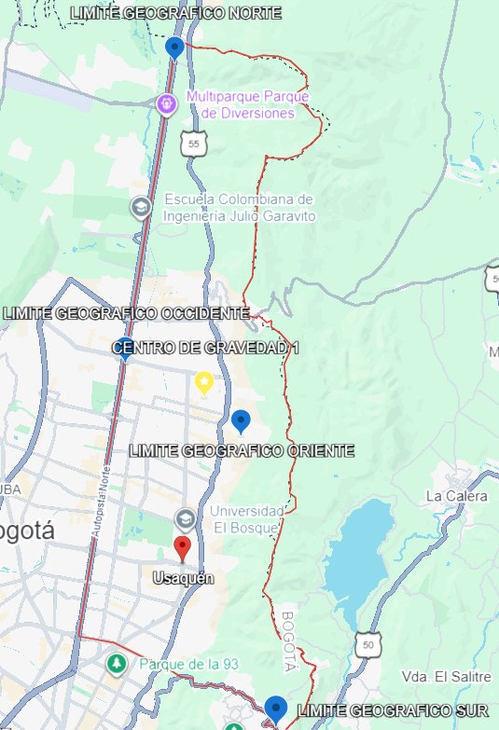

- Imagen Centro de Gravedad Localidad Usaquén

Ilustración 2 Centro de gravedad Usaquén
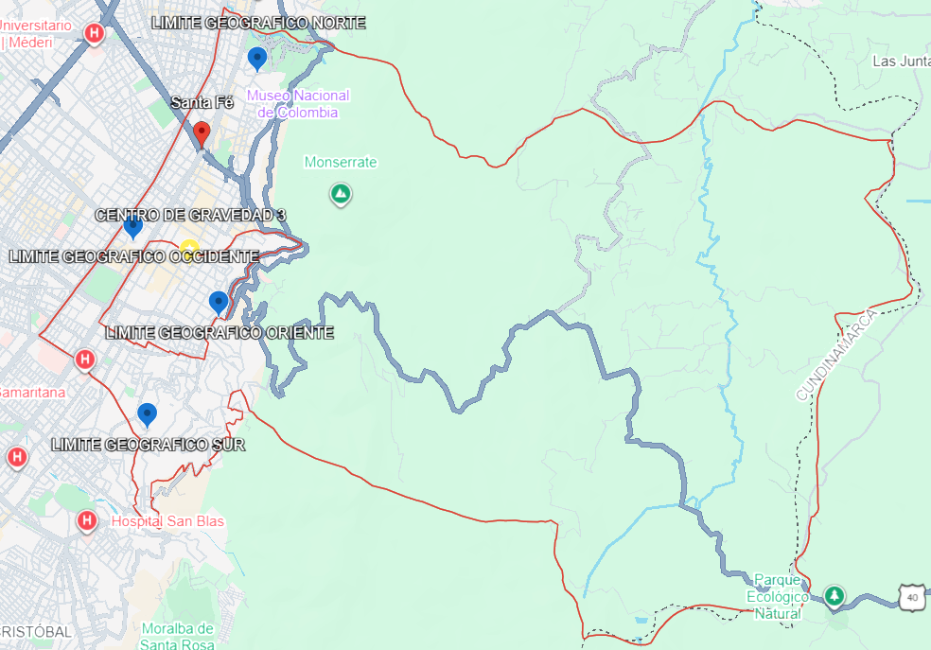
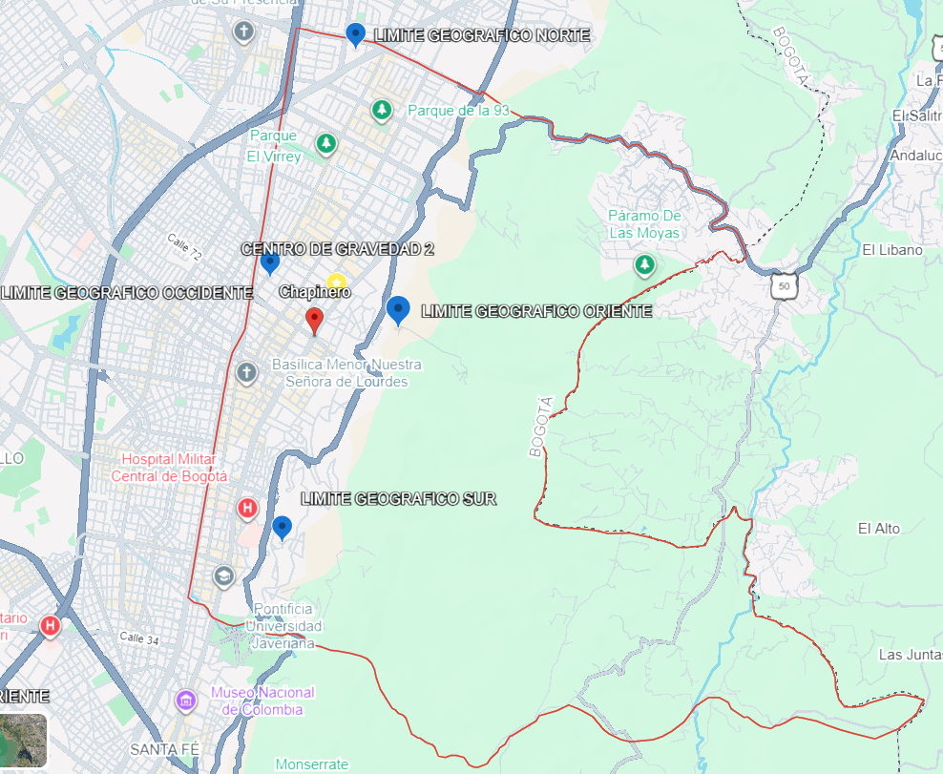
Ilustración 3 Centro de gravedad Chapinero
Ilustración 4 Centro de gravedad Santa Fe
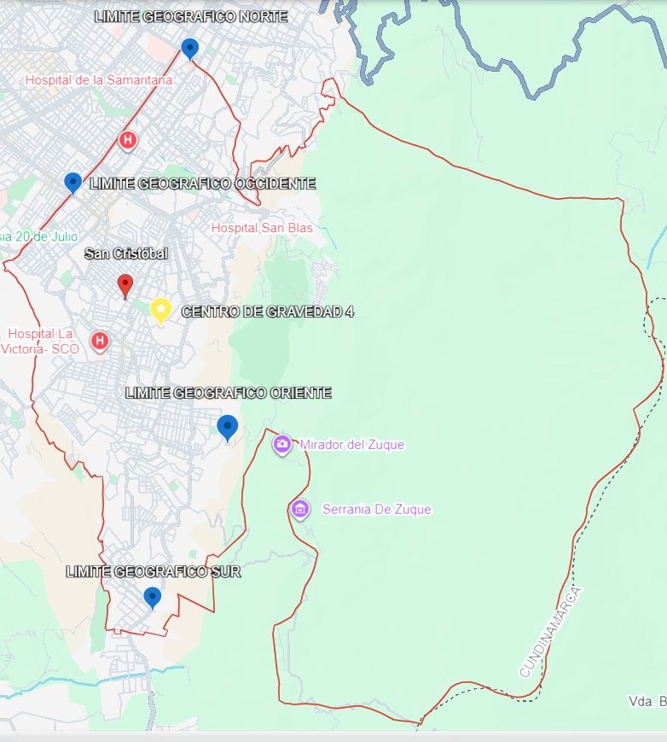
Ilustración 5 Centro de gravedad San Cristobal
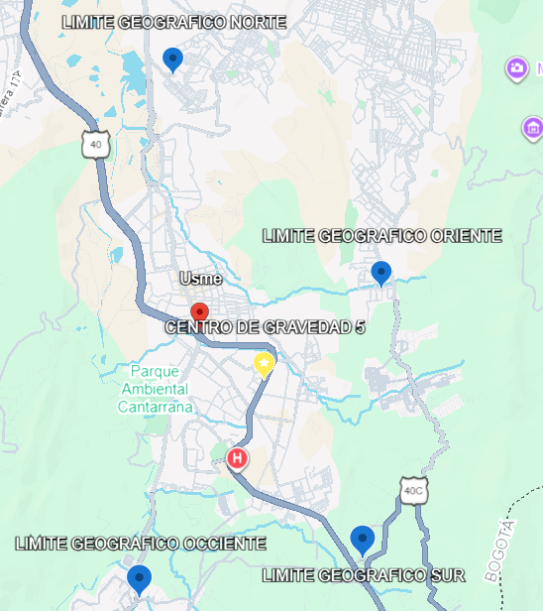
Ilustración 6 Centro de gravedad Usme
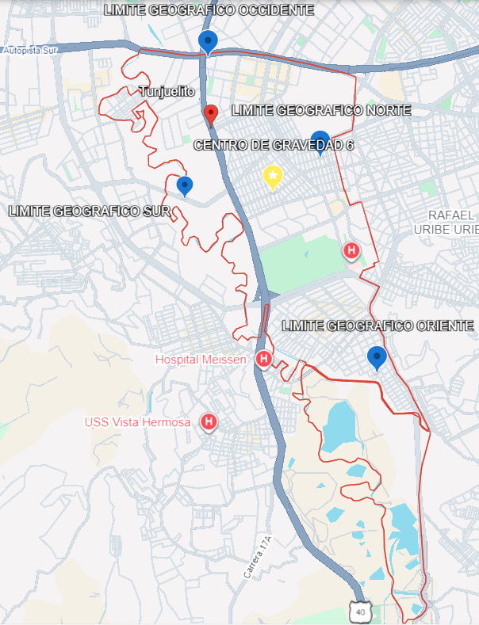
Ilustración 7 Centro de gravedad Tunjuelito
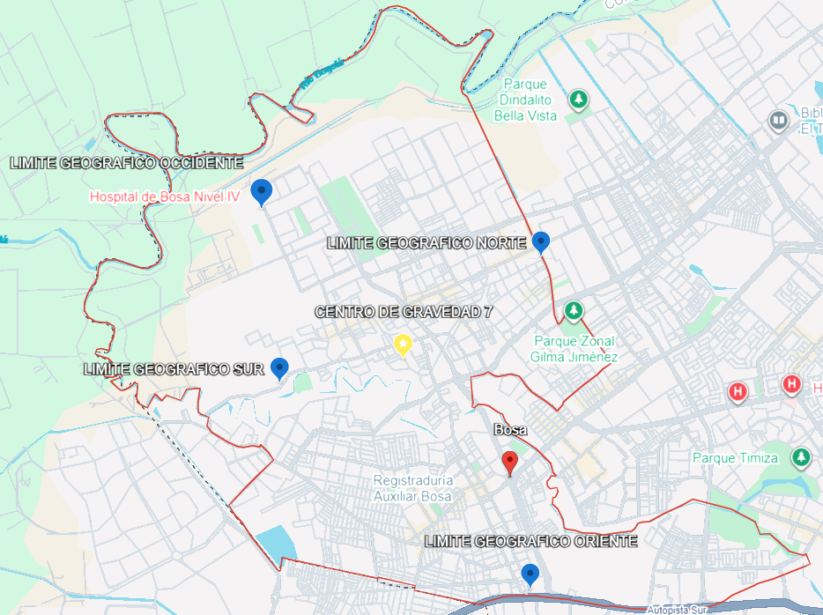
Ilustración 8 Centro de gravedad Bosa
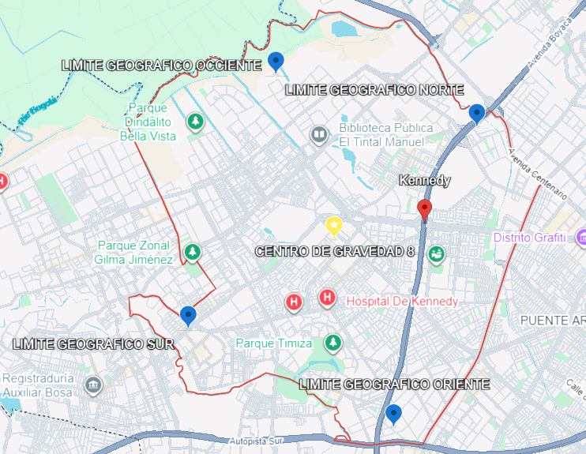
Ilustración 9 Centro de gravedad Ciudad Kennedy
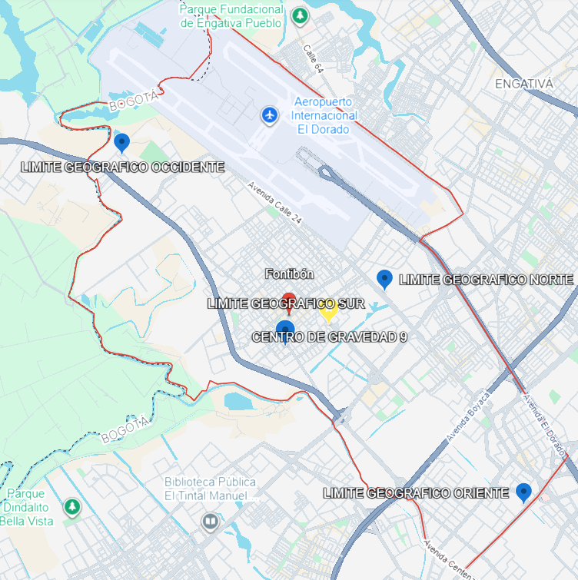

Ilustración 10 Centro de gravedad Fontibón
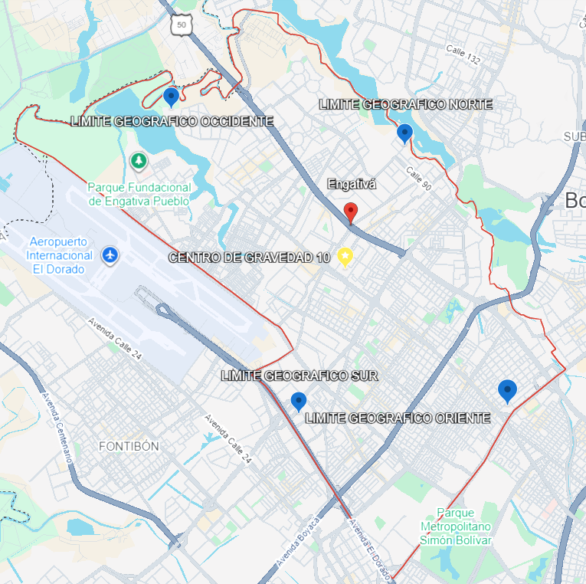

Ilustración 11 Centro de gravedad Engativá
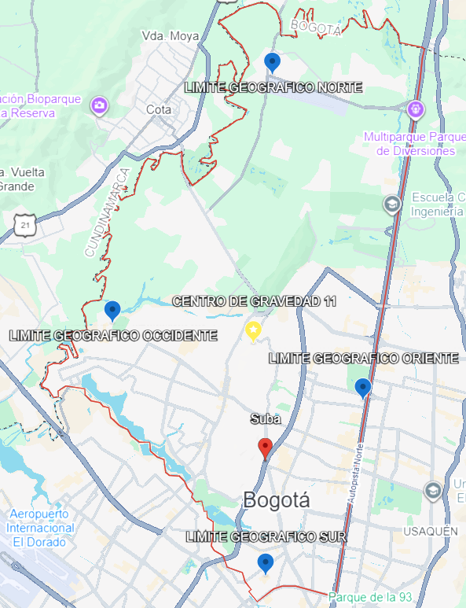
Ilustración 12 Centro de gravedad Suba
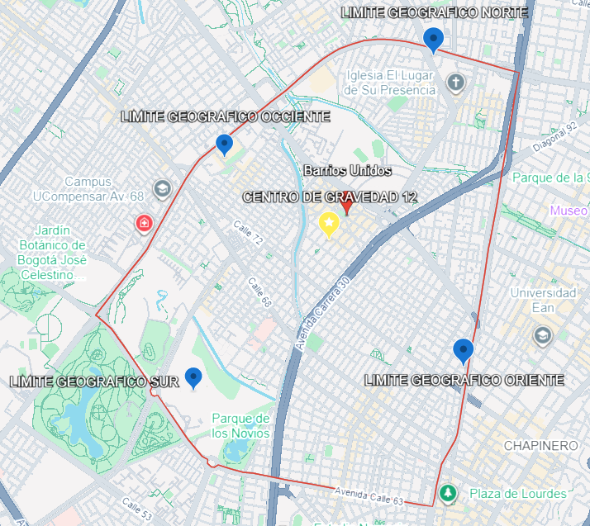
Ilustración 13 Centro de gravedad Barrios Unidos
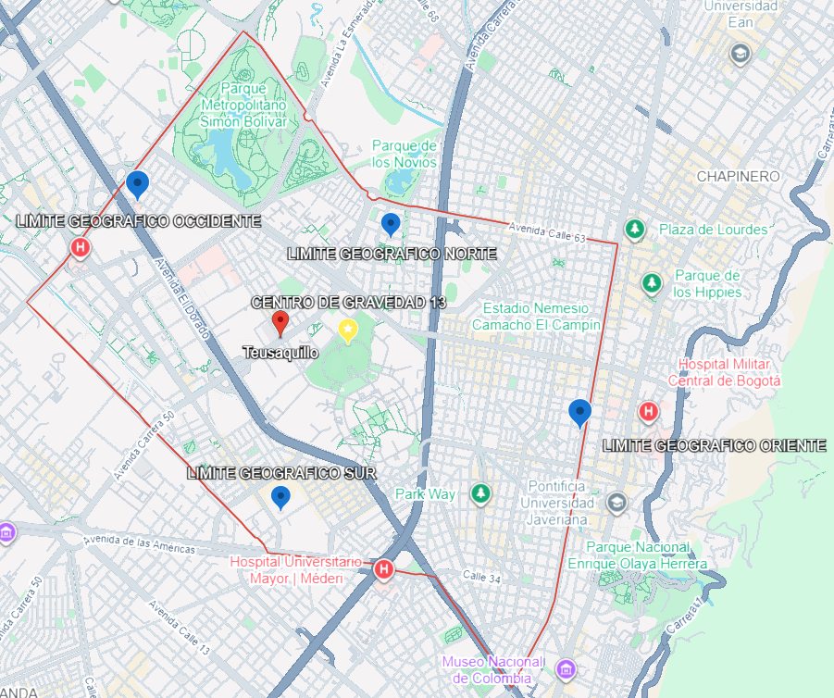
Ilustración 14 Centro de gravedad Teusaquillo
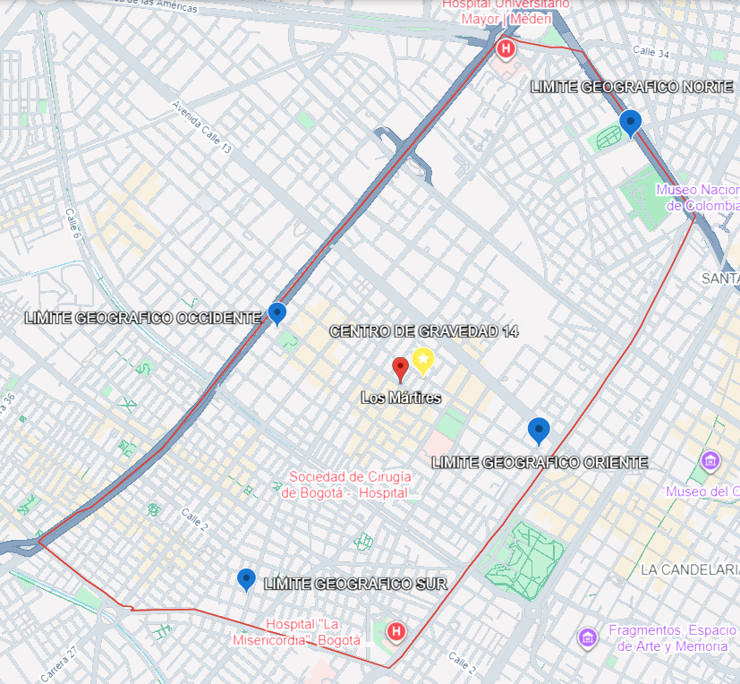
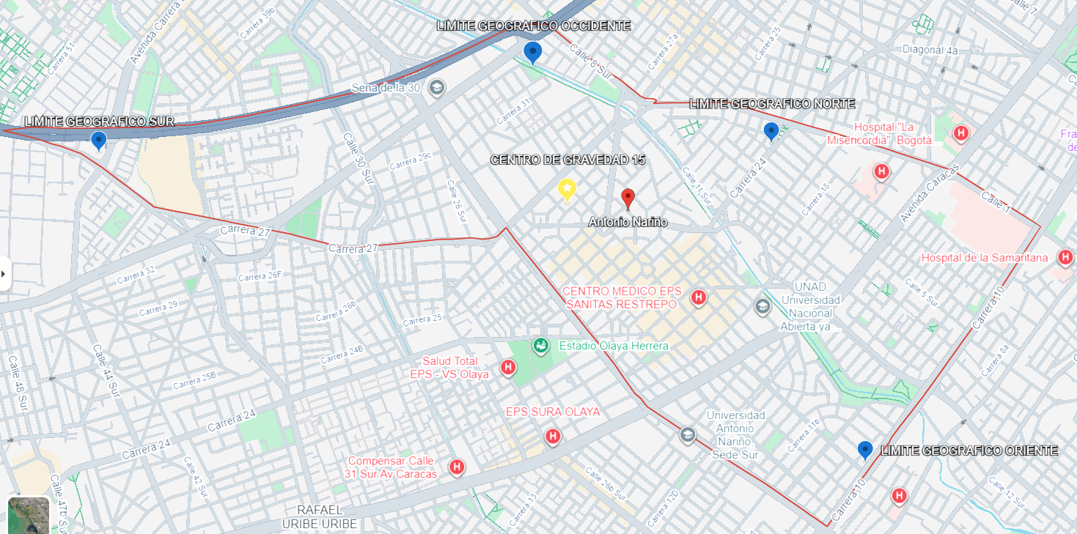
Ilustración 15 Centro de gravedad Los Mártires
Ilustración 16 Centro de gravedad Antonio Nariño
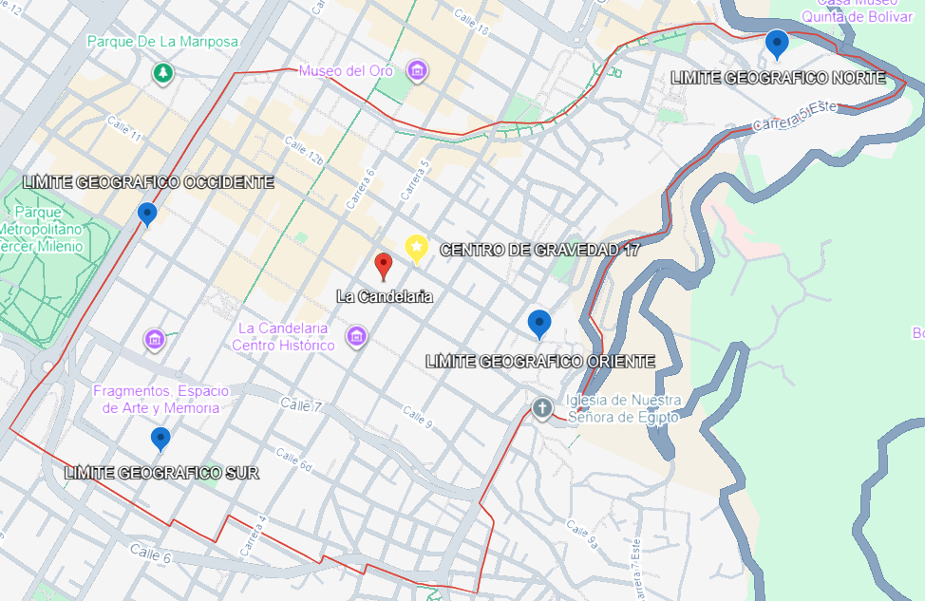
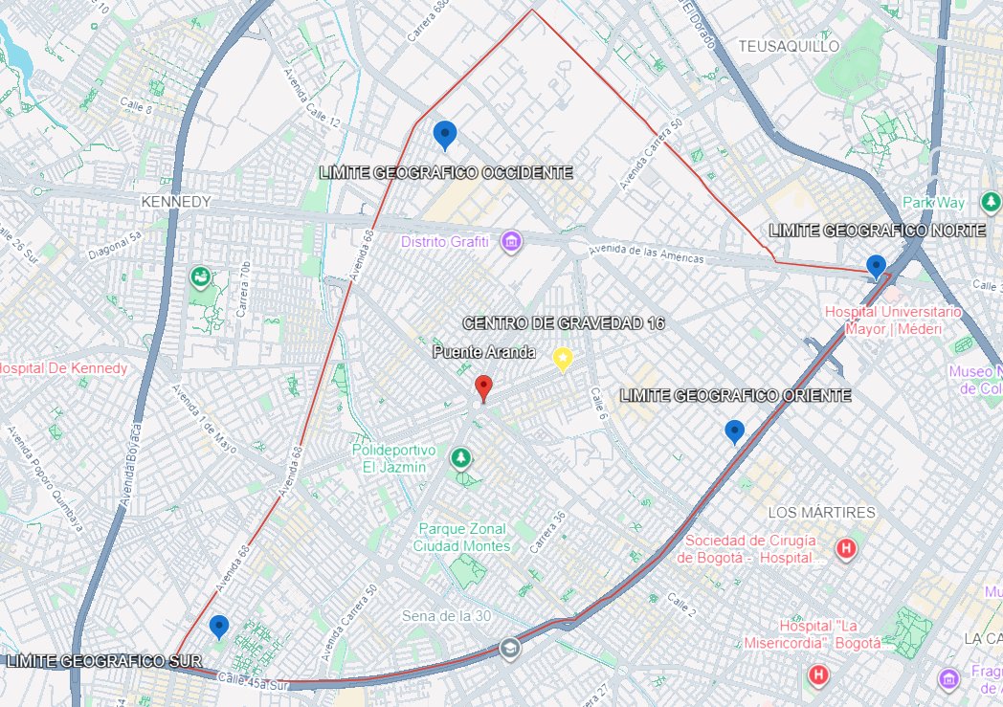
Ilustración 17 Centro de gravedad Puente Aranda

Ilustración 18 Centro de gravedad Candelaria
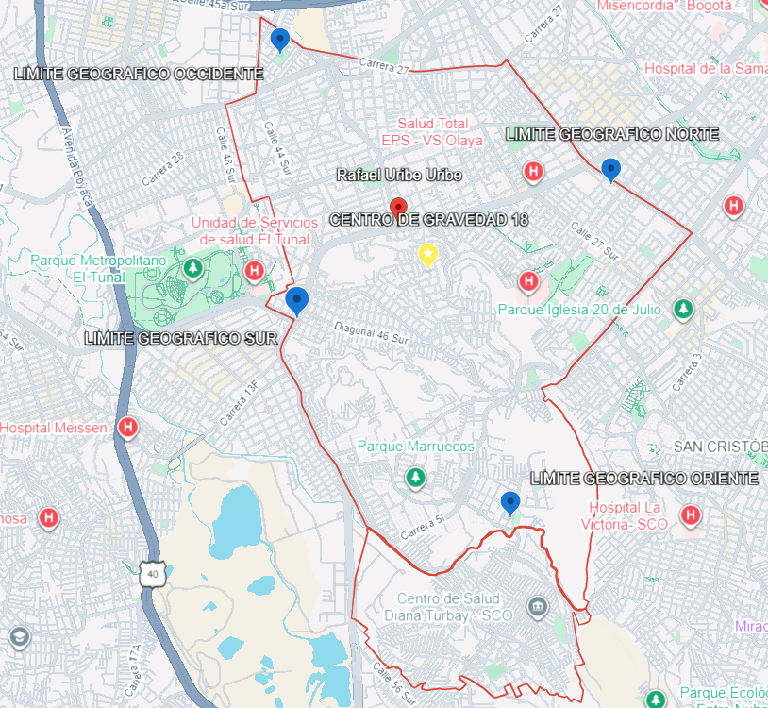
Ilustración 19 Centro de gravedad Rafael Uribe Uribe

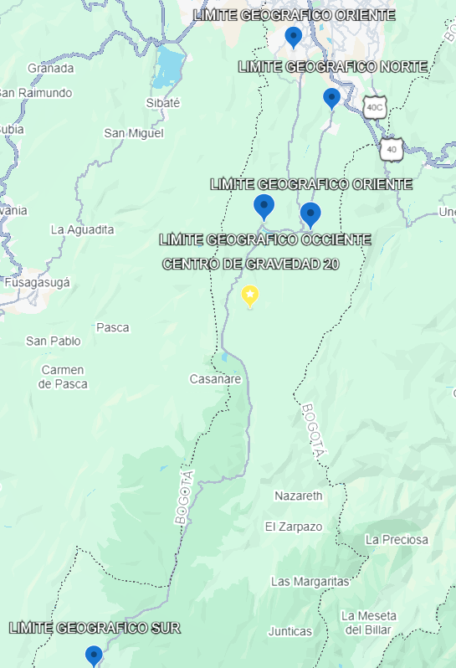
Ilustración 20 Centro de gravedad Sumapaz

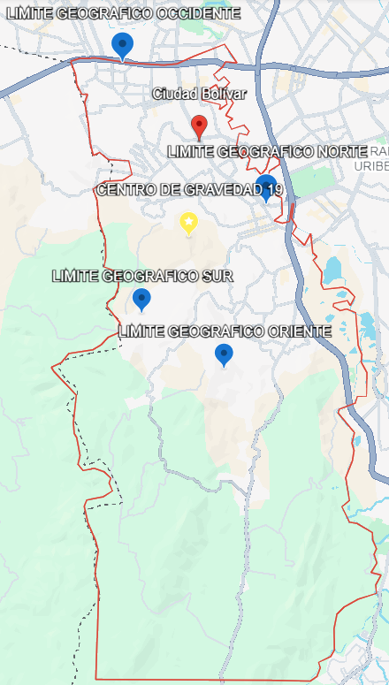

Ilustración 21 Centro de gravedad Ciudad Bolivar
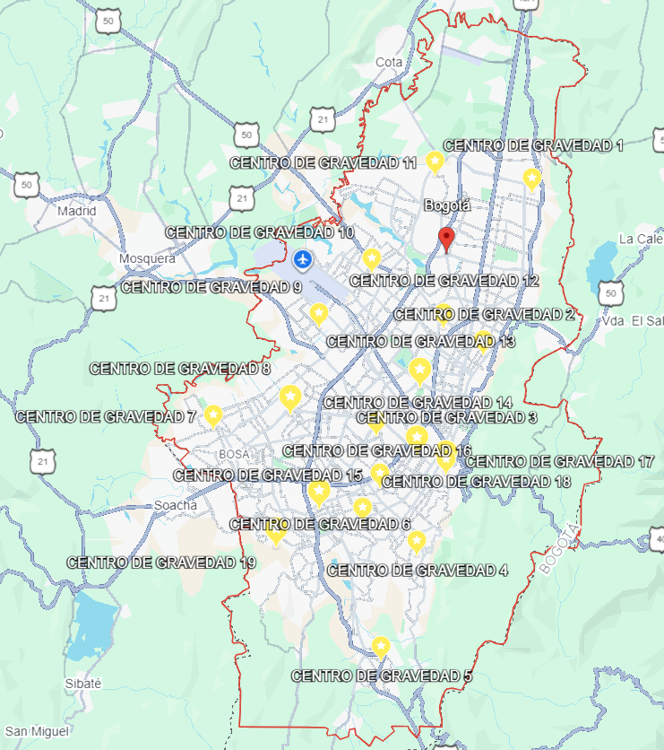

Ilustración 22 Centro de gravedad Bogotá D.C

Cronograma
Función del cronograma. El cronograma constituye una herramienta esencial dentro de la metodología, ya que organiza en el tiempo todas las actividades necesarias para el desarrollo de la investigación. Su propósito es estructurar de manera secuencial cada etapa del estudio, de modo que sea posible orientar la ejecución del proyecto con orden y coherencia.
Utilidad para la investigación. Este instrumento permite establecer las fechas de inicio y finalización de cada fase o hito, lo que facilita la administración eficiente del tiempo y favorece el cumplimiento de los objetivos propuestos. En un proyecto de enfoque cuantitativo como el presente, orientado a determinar centros de gravedad para minimizar los tiempos de respuesta, el cronograma debe reflejar la secuencia lógica de las actividades derivadas de los objetivos específicos.
Forma de presentación. El cronograma se representa mediante una tabla en la que se ubican las actividades según su distribución temporal, ya sea por semanas o por meses, de acuerdo con el nivel de detalle requerido para el seguimiento del proyecto.
Ilustración 23 Cronograma de actividades

10 Presupuesto
Finalidad del presupuesto. En un proyecto de analítica de datos, la elaboración del presupuesto es fundamental para estimar de manera clara los recursos económicos requeridos para su desarrollo. Este componente permite visualizar la inversión necesaria y planificar adecuadamente cada uno de los elementos que intervienen en la ejecución de la investigación.
Componentes a considerar. El presupuesto debe contemplar recursos humanos, infraestructura física, equipos tecnológicos —como servidores locales o servicios en la nube— y materiales adicionales que puedan ser necesarios para el desarrollo del proyecto. Entre estos últimos se incluyen, por ejemplo, la aplicación de encuestas, la realización de muestreos en comunidades específicas, los desplazamientos asociados al trabajo empírico o experimental y la adquisición de bibliografía especializada de acceso pago.
Fuente de los recursos. Asimismo, es necesario que los estudiantes identifiquen y especifiquen la procedencia de los recursos utilizados, ya sean de origen personal, institucional, universitario o de otra entidad. Este aspecto debe valorarse en cada uno de los ítems presupuestales, ya que permite evidenciar la viabilidad financiera y el respaldo del proyecto.
Tabla 6 Presupuesto

Referencias Bibliográficas
- Datos.gov.co. (s. f.). Incidentes tramitados en el C4 – Número único de seguridad.
https://www.datos.gov.co/dataset/Incidentes-Tramitados-en-el-C4-Numero-nico-de-%20Segu/hzh7-ir8m/about_data
- Datos Abiertos Bogotá. (s. f.). Incidente reportado Bogotá D.C.
https://datosabiertos.bogota.gov.co/dataset/incidente-reportado-bogota-d-c
- SaluData – Observatorio de Salud de Bogotá. (s. f.). Porcentaje de ocupación de los servicios de urgencias en las instituciones adscritas a la red pública de Bogotá D.C.
https://saludata.saludcapital.gov.co/osb/indicadores/porcentaje-de-ocupacion-de-losservicios-de-urgencias-en-las-instituciones-adscritas-a-la-red-publica-de-bogota-d-c/
- SaluData – Observatorio de Salud de Bogotá. (s. f.). Principales enfermedades CRUE.
https://saludata.saludcapital.gov.co/osb/indicadores/principales-enfermedades-crue/
- SaluData – Observatorio de Salud de Bogotá. (s. f.). Lesiones por pólvora.
https://saludata.saludcapital.gov.co/osb/indicadores/lesiones-por-polvora/
- Datos Abiertos Bogotá. (s. f.). Llamadas de urgencias y emergencias que ingresan a través de la línea 123.
https://datosabiertos.bogota.gov.co/dataset/llamadas-de-urgencias-y-emergencias-que-ingresan-a-traves-de-la-linea-123
- Alcaldía Mayor de Bogotá. (2025). Llamadas de urgencias y emergencias que ingresan a través de la línea 123. Datos Abiertos Bogotá. https://datosabiertos.bogota.gov.co/dataset/llamadas-de-urgencias-y-emergencias-que-ingresan-a-traves-de-la-linea-123
- DANE. (2025). Proyecciones de población por entidad territorial. https://www.dane.gov.co
- Daskin, M. S. (1995). Network and discrete location: Models, algorithms, and applications. Wiley.
- Erkut, E., Tjandra, S. A., & Verter, V. (2008). Modeling of emergency response logistics in healthcare. European Journal of Operational Research, 196(2), 1170–1184.
- Galindo, J., & Ramírez, M. (2019). Optimización de la ubicación de ambulancias en Bogotá mediante modelos de gravedad. Revista Colombiana de Ingeniería, 34(2), 45–60.
- Hakimi, S. L. (1964). Optimum locations of switching centers and the absolute centers and medians of a graph. Operations Research, 12(3), 450–459.
- Ministerio de Salud y Protección Social. (2019). Resolución 3100 de 2019. https://www.minsalud.gov.co
- NAEMT. (2022). Prehospital Trauma Life Support (PHTLS) Guidelines. https://www.naemt.org
- Organización Mundial de la Salud. (2021). Emergency Medical Systems: Technical Guidance. OMS.
- Alcaldía Mayor de Bogotá. (2025). Llamadas de urgencias y emergencias que ingresan a través de la línea 123. Datos Abiertos Bogotá. https://datosabiertos.bogota.gov.co/dataset/llamadas-de-urgencias-y-emergencias-que-ingresan-a-traves-de-la-linea-123
- DANE. (2025). Proyecciones de población por entidad territorial. https://www.dane.gov.co
- Erkut, E., Tjandra, S. A., & Verter, V. (2008). Modeling of emergency response logistics in healthcare. European Journal of Operational Research, 196(2), 1170–1184. https://doi.org/10.1016/j.ejor.2007.03.025
- Galindo, J., & Ramírez, M. (2019). Optimización de la ubicación de ambulancias en Bogotá mediante modelos de gravedad. Revista Colombiana de Ingeniería, 34(2), 45–60. https://doi.org/10.26575/rci.v34i2.123
- Ministerio de Salud y Protección Social. (2019). Resolución 3100 de 2019. Por la cual se definen los procedimientos y condiciones de inscripción de los prestadores de servicios de salud y de habilitación de servicios. https://www.minsalud.gov.co
- Secretaría Distrital de Salud. (2025). Boletín epidemiológico y operativo – Alerta amarilla por sobreocupación hospitalaria. https://www.saludcapital.gov.co
- NAEMT. (2022). Prehospital Trauma Life Support (PHTLS) Guidelines. National Association of Emergency Medical Technicians. https://www.naemt.org
- Organización Mundial de la Salud. (2021). Emergency Medical Systems: Technical Guidance. OMS. https://www.who.int
- OPS. (2022). Lineamientos para la atención prehospitalaria en América Latina. Organización Panamericana de la Salud. https://www.paho.org
- Alcaldía Mayor de Bogotá. (2025, abril 2). Bogotá declara alerta amarilla hospitalaria por congestión en urgencias. Bogotá.gov.co. https://bogota.gov.co/mi-ciudad/salud/bogota-declara-alerta-amarilla-hospitalaria-por-congestion-urgencias
- Personería de Bogotá. (2025, abril 3). Personería pide alternativas para superar la sobreocupación en los servicios de urgencias de Bogotá. https://www.personeriabogota.gov.co/sala-de-prensa/notas-de-prensa/item/1142-personeria-pide-alternativas-para-superar-la-sobreocupacion-en-los-servicios-de-urgencias-de-bogota
- El Tiempo. (2025, julio 30). Cierre temporal del servicio de urgencias en el Hospital San Carlos desde el 31 de julio de 2025. https://www.eltiempo.com/salud/cierre-temporal-del-servicio-de-urgencias-en-el-hospital-san-carlos-desde-el-31-de-julio-de-2025-3469907
- El Nuevo Siglo. (2025, abril 3). ¿Dónde ir a urgencias tras cierre de Clínica Roma de Colsubsidio? https://www.elnuevosiglo.com.co/nacion/donde-ir-urgencias-tras-cierre-de-clinica-roma-de-colsubsidio
- Caracol Radio. (2025, septiembre 15). Ocupación en urgencias del Hospital Universidad del Norte alcanza el 150 % de su capacidad. https://caracol.com.co/2025/09/15/ocupacion-en-urgencias-del-hospital-universidad-del-norte-alcanza-el-150-de-su-capacidad/
- Semana. (2023, junio). “Aterrador”: las ambulancias en Bogotá tienen fallas eléctricas y hay pacientes que han muerto esperando el traslado. https://www.semana.com/politica/articulo/aterrador-las-ambulancias-en-bogota-tienen-fallas-electricas-y-hay-pacientes-que-han-muerto-esperando-el-traslado/202306/
- Secretaría Distrital de Salud de Bogotá. (2022). Guía de seguridad del paciente en atención prehospitalaria (APH). Subdirección de Calidad y Seguridad en Servicios de Salud. https://www.saludcapital.gov.co/DDS/Documentos_I/Guia_Seg_Paciente_APH.pdf
- Alcaldía Mayor de Bogotá. (2025, abril 2). Bogotá declara alerta amarilla hospitalaria por congestión en urgencias. Bogotá.gov.co. https://bogota.gov.co/mi-ciudad/salud/bogota-declara-alerta-amarilla-hospitalaria-por-congestion-urgencias
- Personería de Bogotá. (2025, abril 3). Personería pide alternativas para superar la sobreocupación en los servicios de urgencias de Bogotá. https://www.personeriabogota.gov.co/sala-de-prensa/notas-de-prensa/item/1142-personeria-pide-alternativas-para-superar-la-sobreocupacion-en-los-servicios-de-urgencias-de-bogota
- El Nuevo Siglo. (2025, abril 3). ¿Dónde ir a urgencias tras cierre de Clínica Roma de Colsubsidio? https://www.elnuevosiglo.com.co/nacion/donde-ir-urgencias-tras-cierre-de-clinica-roma-de-colsubsidio
- Semana. (2023, junio). “Aterrador”: las ambulancias en Bogotá tienen fallas eléctricas y hay pacientes que han muerto esperando el traslado. https://www.semana.com/politica/articulo/aterrador-las-ambulancias-en-bogota-tienen-fallas-electricas-y-hay-pacientes-que-han-muerto-esperando-el-traslado/202306/
- Subredes Integradas De Servicios De Salud. (2026, abril). Prestadores de las Subredes integradas de servicios de salud a nivel distrital.
https://www.subredsur.gov.co/nuestra-subred-sur/portafolio-servicios
https://www.subredcentrooriente.gov.co/?q=transparencia/atencion-ciudadano/sedes
https://subredsuroccidente.gov.co/entidad-2-2/portafolio-de-servicios/
https://www.subrednorte.gov.co/portafolio/
- Datos Abiertos Bogotá. (s. f.). Flota disponible de ambulancias del estado a nivel distrital Bogotá Colombia.
https://datosabiertos.bogota.gov.co/dataset/servicios-de-urgencias-y-ambulancias
- Boletines epidemiológicos (Septiembre de 2019) Secretaría Distrital de Salud. (2019, septiembre). Boletines epidemiológicos 2019. Centro Regulador de Urgencias y Emergencias (CRUE). https://www.saludcapital.gov.co/DCRUE/Paginas/BoletinesEpidemiologicos.aspx?RootFolder=%2FDCRUE%2FBoletines%20Epidemiolgicos%2F2019&FolderCTID=0x0120008635B98F5109CE4296E2BB8997AD1A74&View={3B2AD5E9-E497-4406-883C-72A55E880EB8}
- Cartilla primer respondiente Secretaría Distrital de Salud. (s.f.). Cartilla primer respondiente. Alcaldía de Bogotá. https://www.saludcapital.gov.co/Paginas2/SubCartilla_Primer_Respondiente.aspx
- Circular 005 de 2025 Secretaría Distrital de Salud Secretaría Distrital de Salud. (2025). Circular 005 de 2025. Régimen Legal de Bogotá D.C.; Alcaldía Mayor de Bogotá. https://www.alcaldiabogota.gov.co/sisjur/normas/Norma1.jsp?i=173518&dt=S
- Enlace de Bogotá Travel Guide: Bogotá Travel Guide. (s.f.). Localidades de Bogotá.
http://www.bogotatravelguide.com/localidades-bogota.php
- Enlace de la Alcaldía: Alcaldía de Bogotá. (s.f.). Consulta el código postal de Bogotá según barrio y localidad.
https://bogota.gov.co/mi-ciudad/gobierno/consulta-el-codigo-postal-de-bogota-segun-barrio-y-localidad
- Precio Gasolina Comisión de Regulación de Energía y Gas [CREG]. (s.f.). Precios de combustibles líquidos. https://creg.gov.co/publicaciones/15565/precios-de-combustibles-liquidos/
- Cantidad y distribución de ambulancias... (2018) [Apellidos del autor, Inicial del nombre.]. (2018). Cantidad y distribución de ambulancias para responder con oportunidad y eficacia a los incidentes médicos y de atención pre hospitalaria que se suscitan en la ciudad de Bogotá durante el año 2018 [Tesis de pregrado/maestría, Pontificia Universidad Javeriana]. Repositorio Institucional Pontificia Universidad Javeriana. https://repository.javeriana.edu.co/items/03e0bd0d-2501-4870-bab4-68a2a615529c
- Tiempos de respuesta de los servicios de ambulancias... (2024) [Apellidos del autor, Inicial del nombre.]. (2024). Tiempos de respuesta de los servicios de ambulancias para casos de siniestralidad vial dentro de la localidad de Suba [Trabajo de grado, Universidad Nacional de Colombia]. Repositorio Institucional UN. https://bffrepositorio.unal.edu.co/server/api/core/bitstreams/7dcdca1b-d271-41b3-8fbf-253516725e5d/content
- Zonificación de Tiempos de Respuesta... (2023) [Apellidos del autor, Inicial del nombre.]. (2023). Zonificación de Tiempos de Respuesta en el Transporte Asistencial de Víctimas de Paro Cardiorrespiratorio en el Municipio de Zipaquirá [Trabajo de grado, Universidad Antonio Nariño]. Repositorio Institucional UAN. https://repositorio.uan.edu.co/server/api/core/bitstreams/6018d9aa-4b4a-4d91-9577-0b674b53d5a5/content

